LightHinge+ - Kooperationsprojekt „Ultraleichtes Haubenscharnier in industriellem 3D-Druck“ gewinnt Gold
MATERIALICA Design + Technology Award 2017 in Gold

München/Fulda, 18. Oktober 2017

Die EDAG Engineering GmbH wurde mit ihren Partnern voestalpine Additive Manufacturing Center, Düsseldorf sowie der Simufact Engineering, Hamburg am 18.10.2016 in der Kategorie C=2-Effizienz mit dem MATERIALICA Award in Gold ausgezeichnet. Der renommierte Award, der jährlich in München vergeben wird, stellt eine besondere Anerkennung für das EDAG-Leichtbauteam um Dr. Martin Hillebrecht und die beteiligten Projektpartner dar. Die Jury des MATERIALICA Awards würdigte die großen Potentiale des Wettbewerbsbeitrages in punkto Ressourceneffizienz unter Kombination klassischer Profiliertechnik und industriellem 3D- Druck.

Als Wettbewerbsbeitrag hatte EDAG gemeinsam mit ihren Partnern ein „Additiv gefertigtes Ultra-Leichtbau-Haubenscharnier für Kleinserienanwendungen mit aktiver Haubenfunktion“ ins Rennen geschickt. Die Neuentwicklung wurde erstmals auf der diesjährigen IAA der Öffentlichkeit präsentiert und ist das Ergebnis einer intensiven Zusammenarbeit mit den Projektpartnern und dem fach- und standortübergreifenden Teamwork innerhalb der EDAG Gruppe.
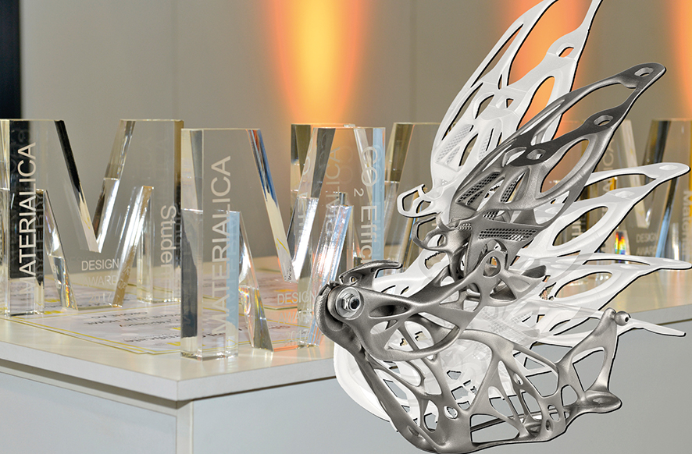

Das von EDAG in Zusammenarbeit mit voestalpine Addive Manufacturing (Düsseldorf) und mit Simufact Engineering (Hamburg) konzeptionierte LightHinge+ Haubenscharnier nutzt durch ein effizientes software-unterstütztes Engineering die Potentiale des Additive Manufacturing voll aus. Es werden eine ultimative Gewichtsreduktion und Integration einer Fußgängerschutz-Funktion, in verzugs- und eigenspannungs-optimierter werkzeugloser Herstellung mit geringer Nacharbeit für kleine Serien erzielt.

Der Preis wurde am 17.10.2017 von Sebastian Flügel (EDAG), Dr. Eric Klemp (voestalpine Additive Manufacturing) sowie Dr. Patrick Mehmert (Simufact Engineering) im Rahmen der aktuellen Fachmesse für Leichtbau, E-Mobilität und Autonomes Fahren „emove230°“ in München entgegengenommen.

Der MATERIALICA Award hebt sich hervor, da er die Kriterien Design und Technologiekompetenz gleichermaßen in den Vordergrund stellt“, erläuterte Robert Metzger, Geschäftsführer der MunichExpo und Organisator des MATERIALICA Awards, der die Auszeichnungen an die Gewinner übergab.
„Wir sind sehr stolz auf diese Auszeichnung und sehen es als Bestätigung der Innovationsorientierung unserer Ingenieurdienstleistung und als Referenz unserer
langjährigen Forschung und Entwicklung zum Thema Additive Manufacturing“, betonte Dr. Martin Hillebrecht, Leiter der EDAG Competence Center in Fulda und Initiator des ausgezeichneten Projekts LightHinge+.

Den nächsten offiziellen Auftritt wird LightHinge+ auf der anerkannten Fachmesse für industriellen 3D Druck „Formnext“ in Frankfurt haben. Dort wird das Exponat prominent auf dem VDMA Gemeinschaftsstand sowie durch einen Vortrag in der Session AM4U präsentiert werden.

www.youtube.com/watch?v=KU5BOSSj3MU

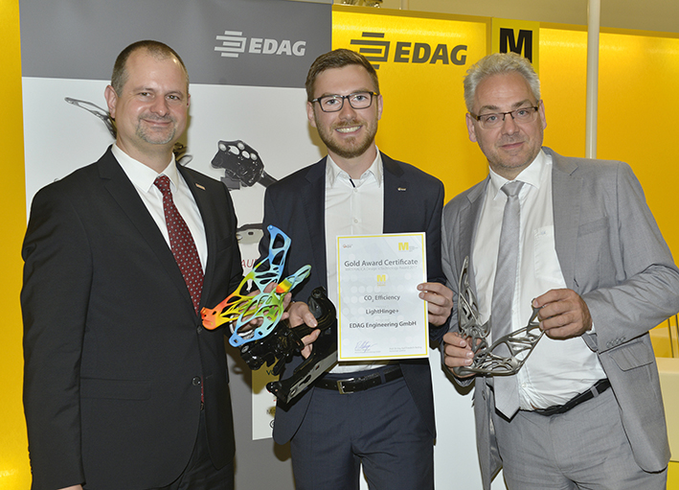
Stolze Preisträger (von links): Dr. Patrick Mehmert, Produktmanager der Simufact Engineering, Sebastian Flügel (Mitte), Projektleiter im CC Leichtbau der EDAG und
Dr. Eric Klemp, COO der voestalpine Additive Manufacturing.

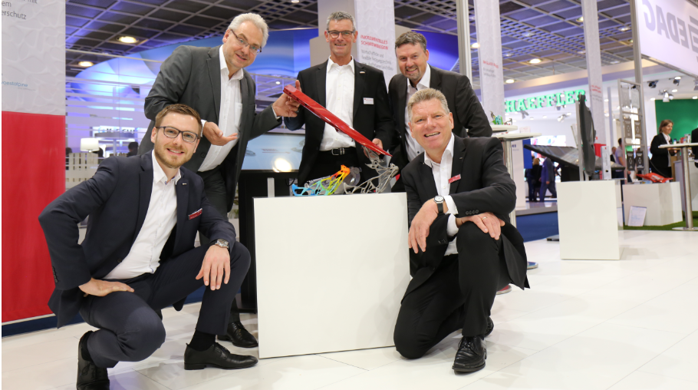
Stolze Preisträger: (von links): Sebastian Flügel, EDAG, Dr.-Ing. Eric Klemp, Voestalpine, Michael Wohlmuth, Simufact Engineering, Volker Mensing, Simufact Engineering, Dr.-Ing. Martin Hillebrecht, EDAG.

Über EDAG

EDAG ist ein unabhängiger Ingenieurdienstleister für die globale Automobilindustrie. Das Unternehmen bedient führende nationale und internationale Fahrzeughersteller sowie technologisch anspruchsvolle Automobilzulieferer mit einem globalen Netzwerk von rund 60 Standorten in bedeutenden Automobilzentren auf der ganzen Welt.

EDAG bietet komplementäre Ingenieurdienstleistungen in den Segmenten Vehicle Engineering (Fahrzeugentwicklung), Electrics/Electronics (Elektrik/Elektronik) und Production Solutions (Produktionslösungen). Diese umfassende Kompetenz erlaubt es EDAG, ihre Kunden von der ursprünglichen Idee zum Design über die Produktentwicklung und den Prototypenbau bis hin zu schlüsselfertigen Produktionssystemen zu unterstützen. Zudem betreibt das Unternehmen als Technologie- und Innovationsführer Kompetenzzentren für wegweisende Zukunftstechnologien der Automobilbranche: Leichtbau, Elektromobilität, Car-IT, integrale Sicherheit sowie neue Produktionstechnologien.

Das Unternehmen erwirtschaftete im Geschäftsjahr 2016 einen Umsatz von 715 Millionen Euro und ein bereinigtes EBIT von 43,8 Millionen Euro. Zum 31. Dezember 2016 beschäftigte EDAG 8.270 Mitarbeiter (einschließlich Auszubildenden) in 19 Ländern.

Sie haben noch Rückfragen oder benötigen weitere Informationen?
Ich freue mich auf Ihre Kontaktaufnahme:
Christoph Horvath Hauptsitz
Pressesprecher der EDAG EDAG Engineering GmbH
Telefon: +49 (0) 661- 6000 570 Kreuzberger Ring 40
Mobil : +49 (0) 171- 8765 310 65205 Wiesbaden
Mail: pr@edag.de www.edag.de

